**Alumno : Juárez Bouchan José Leonardo.**

**Materia: Programación Orientada a Objetos.**

**Profesor : De La O Torres Saúl.**

**Practica 2**

Objetivo:

**El alumno aprenderá a realizar programas independientes de un Navegador o el Appletviewer. Así como encontrará errores en sus programas capturados.**

**Introducción.**

**En la práctica número 1 aprendimos que un applet es un programa que se ejecuta dentro del appletviewer o dentro de un navegador, como Navigator de Netscape o Internet Explorer de microsoft. No obstante habrá ocasiones en que se requierá programas independientes. A diferencia de un applet, para correr una aplicación se usa un interprete de Java, cuyo nombre varía de acuerdo con la versión de compilador de java que usted emplee.El interprete de Java es un programa especial que conviente el código virtual de Java en instrucciones binarias para un procesador específico.**

**Desarrollo**

**Codificación de Error de Desbordamiento**

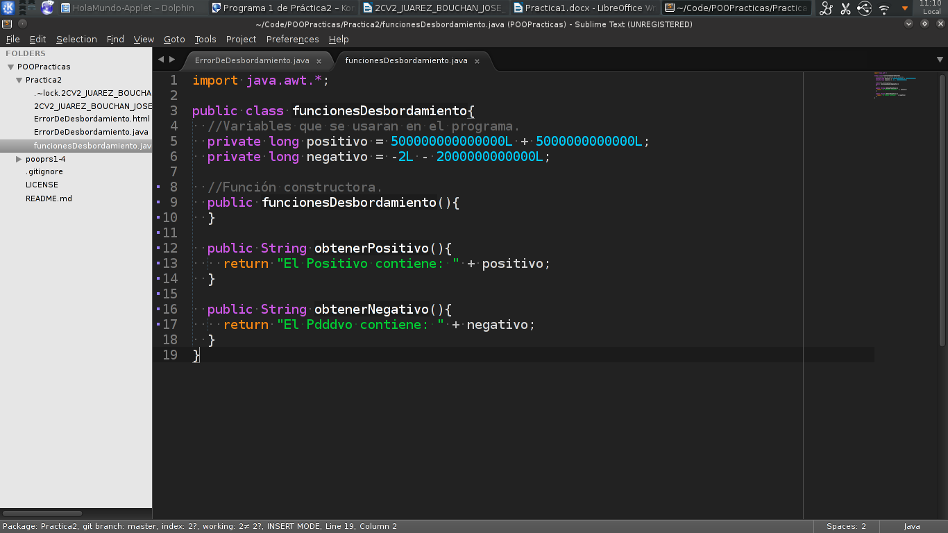

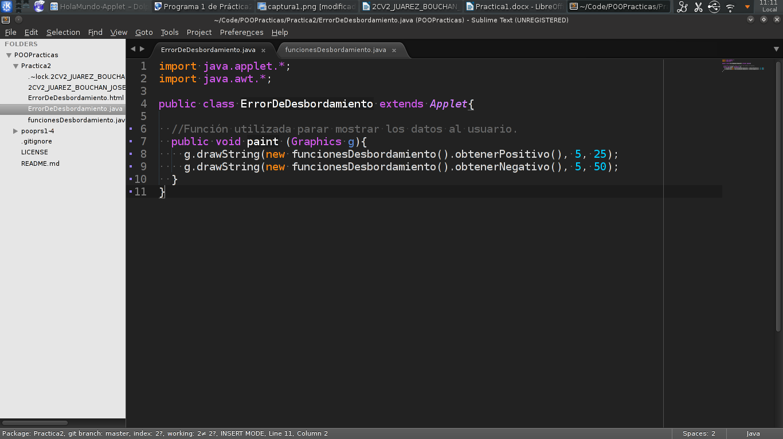

**cOMPIlación del Applet**

